О внесении изменений в постановление акимата от 28 июля 2015 года № 313 "Об утверждении регламентов государственных услуг в сфере религиозной деятельности"
Утративший силу
Постановление акимата Костанайской области от 8 февраля 2019 года № 52. Зарегистрировано Департаментом юстиции Костанайской области 13 февраля 2019 года № 8258. Утратило силу постановлением акимата Костанайской области от 24 января 2020 года № 22
Сноска. Утратило силу постановлением акимата Костанайской области от 24.01.2020 № 22 (вводится в действие по истечении десяти календарных дней после дня его первого официального опубликования).
В соответствии со статьей 16 Закона Республики Казахстан от 15 апреля 2013 года "О государственных услугах" акимат Костанайской области ПОСТАНОВЛЯЕТ:
1. Внести в постановление акимата Костанайской области "Об утверждении регламентов государственных услуг в сфере религиозной деятельности" от 28 июля 2015 года № 313 (опубликовано 9 сентября 2015 года в газете "Қостанай таңы", зарегистрировано в Реестре государственной регистрации нормативных правовых актов под № 5851) следующие изменения:
абзац третий пункта 1 на государственном языке изложить в новой редакции, текст на русском языке не меняется;

регламент государственной услуги "Проведение регистрации и перерегистрации лиц, осуществляющих миссионерскую деятельность", утвержденный указанным постановлением, изложить в новой редакции согласно приложению к настоящему постановлению;
в регламенте государственной услуги "Выдача решения об утверждении расположения специальных стационарных помещений для распространения религиозной литературы и иных информационных материалов религиозного содержания, предметов религиозного назначения", утвержденном указанным постановлением:

заголовок на государственном языке изложить в новой редакции, текст на русском языке не меняется;

пункт 1 изложить в следующей редакции:
"1. Государственная услуга "Выдача решения об утверждении расположения специальных стационарных помещений для распространения религиозной литературы и иных информационных материалов религиозного содержания, предметов религиозного назначения" (далее – государственная услуга) оказывается местным исполнительным органом области (государственное учреждение "Управление по делам религий акимата Костанайской области") (далее – услугодатель).
Прием заявлений и выдача результата оказания государственной услуги осуществляется через:
1) канцелярию услугодателя;
2) Филиал некоммерческого акционерного общества "Государственная корпорация "Правительство для граждан" по Костанайской области (далее – Государственная корпорация).";

пункт 4 изложить в новой редакции, текст на русском языке не меняется;
в приложении к указанному регламенту государственной услуги:
в правом верхнем углу текст на государственном языке изложить в новой редакции, текст на русском языке не меняется;

заголовок на государственном языке изложить в новой редакции, текст на русском языке не меняется;
в регламенте государственной услуги "Выдача решения о согласовании расположения помещений для проведения религиозных мероприятий за пределами культовых зданий (сооружений)", утвержденном указанным постановлением:
подпункт 2) пункта 1 изложить в следующей редакции:
"2) Филиал некоммерческого акционерного общества "Государственная корпорация "Правительство для граждан" по Костанайской области (далее – Государственная корпорация).".
2. Государственному учреждению "Управление по делам религий акимата Костанайской области" в установленном законодательством Республики Казахстан порядке обеспечить:
1) государственную регистрацию настоящего постановления в территориальном органе юстиции;
2) в течение десяти календарных дней со дня государственной регистрации настоящего постановления направление его копии в бумажном и электронном виде на казахском и русском языках в Республиканское государственное предприятие на праве хозяйственного ведения "Республиканский центр правовой информации" для официального опубликования и включения в Эталонный контрольный банк нормативных правовых актов Республики Казахстан;
3) размещение настоящего постановления на интернет-ресурсе акимата Костанайской области после его официального опубликования.
3. Контроль за исполнением настоящего постановления возложить на курирующего заместителя акима Костанайской области.
4. Настоящее постановление вводится в действие по истечении десяти календарных дней после дня его первого официального опубликования.
Приложение
к постановлению акимата
от 8 февраля 2019 года № 52
Утвержден
постановлением акимата
от 28 июля 2015 года № 313
Регламент государственной услуги "Проведение регистрации и перерегистрации лиц, осуществляющих миссионерскую деятельность"
1. Общие положения
1. Государственная услуга "Проведение регистрации и перерегистрации лиц, осуществляющих миссионерскую деятельность" (далее – государственная услуга) оказывается местным исполнительным органом области (государственное учреждение "Управление по делам религий акимата Костанайской области") (далее – услугодатель).
Прием заявления и выдача результата оказания государственной услуги осуществляется через:
1) канцелярию услугодателя;
2) Филиал некоммерческого акционерного общества "Государственная корпорация "Правительство для граждан" по Костанайской области (далее – Государственная корпорация).
2. Форма оказания государственной услуги – бумажная.
3. Результат оказания государственной услуги – свидетельство о регистрации (перерегистрации) миссионера по форме, согласно приложению 1 к стандарту государственной услуги "Проведение регистрации и перерегистрации лиц, осуществляющих миссионерскую деятельность", утвержденному приказом Министра культуры и спорта Республики Казахстан от 23 апреля 2015 года № 147 "Об утверждении стандартов государственных услуг в сфере религиозной деятельности" (зарегистрирован в Реестре государственной регистрации нормативных правовых актов под № 11183) (далее – Стандарт), либо мотивированный ответ об отказе в оказании государственной услуги в случаях и по основаниям, предусмотренным пунктом 10 Стандарта.
Форма предоставления результата оказания государственной услуги – бумажная.
2. Описание порядка действий структурных подразделений (работников) услугодателя в процессе оказания государственной услуги
4. Основанием для начала процедуры (действия) по оказанию государственной услуги является подача услугополучателем заявления по форме согласно приложению 2 к Стандарту с приложением документов, указанных в пункте 9 Стандарта (далее – пакет документов).
5. Содержание каждой процедуры (действия), входящей в состав процесса оказания государственной услуги, длительность его выполнения:
1) сотрудник канцелярии услугодателя принимает пакет документов, осуществляет его регистрацию, ставит отметку на копии заявления услугополучателя со штампом услугодателя, содержащую дату, время приема и номер входящих документов, с указанием фамилии, имени, отчества (при его наличии) лица, принявшего документы и передает руководителю услугодателя, 10 (десять) минут.
В случаях предоставления услугополучателем неполного пакета документов или документов с истекшим сроком действия услугодатель отказывает в приеме заявления, 10 (десять) минут.
Результат процедуры (действия) – регистрация пакета документов;
2) руководитель услугодателя определяет ответственного исполнителя, налагает соответствующую визу, 3 (три) часа.
Результат процедуры (действия) – виза руководителя услугодателя;
3) ответственный исполнитель услугодателя рассматривает пакет документов на соответствие предъявляемым требованиям, подготавливает проект результата оказания государственной услуги и передает руководителю услугодателя, 28 (двадцать восемь) календарных дней.
Результат процедуры (действия) – проект результата оказания государственной услуги;
4) руководитель услугодателя ознакамливается с проектом результата оказания государственной услуги, подписывает его и передает сотруднику канцелярии услугодателя, 2 (два) часа.
Результат процедуры (действия) – подписанный результат оказания государственной услуги;
5) сотрудник канцелярии услугодателя выдает результат оказания государственной услуги услугополучателю, 10 (десять) минут.
Результат процедуры (действия) – выдача результата оказания государственной услуги.
3. Описание порядка взаимодействия структурных подразделений (работников) услугодателя в процессе оказания государственной услуги
6. Перечень структурных подразделений (работников) услугодателя, которые участвуют в процессе оказания государственной услуги:
1) сотрудник канцелярии услугодателя;
2) руководитель услугодателя;
3) ответственный исполнитель услугодателя.
7. Описание последовательности процедур (действий) между структурными подразделениями (работниками) с указанием длительности каждой процедуры (действия):
1) сотрудник канцелярии услугодателя принимает пакет документов, осуществляет его регистрацию, ставит отметку на копии заявления услугополучателя со штампом услугодателя, содержащую дату, время приема и номер входящих документов, с указанием фамилии, имени, отчества (при его наличии) лица, принявшего документы, и передает руководителю услугодателя, 10 (десять) минут.
В случаях предоставления услугополучателем неполного пакета документов или документов с истекшим сроком действия услугодатель отказывает в приеме заявления, 10 (десять) минут;
2) руководитель услугодателя определяет ответственного исполнителя, налагает соответствующую визу, 3 (три) часа;
3) ответственный исполнитель услугодателя рассматривает пакет документов на соответствие предъявляемым требованиям, подготавливает проект результата оказания государственной услуги и передает руководителю услугодателя, 28 (двадцать восемь) календарных дней;
4) руководитель услугодателя ознакамливается с проектом результата оказания государственной услуги, подписывает его и передает сотруднику канцелярии услугодателя, 2 (два) часа;
5) сотрудник канцелярии услугодателя выдает результат оказания государственной услуги услугополучателю, 10 (десять) минут.
4. Описание порядка взаимодействия с Государственной корпорацией "Правительство для граждан" и (или) иными услугодателями, а также порядка использования информационных систем в процессе оказания государственной услуги
8. Описание порядка обращения в Государственную корпорацию, длительность обработки запроса услугополучателя:
1) услугополучатель (либо его представитель по доверенности) для получения государственной услуги обращается в Государственную корпорацию, работник Государственной корпорации проверяет правильность заполнения заявления и полноту пакета документов, представленных услугополучателем, 3 (три) минуты.
В случае предоставления услугополучателем неполного пакета документов работник Государственной корпорации выдает расписку об отказе в приеме заявления по форме согласно приложению 3 к Стандарту, 2 (две) минуты.
При предоставлении полного пакета документов работник Государственной корпорации регистрирует его и выдает расписку о приеме соответствующих документов, 5 (пять) минут;
2) работник Государственной корпорации получает согласие услугополучателя на использование сведений, составляющих охраняемую законом тайну, содержащихся в информационных системах, при оказании государственных услуг, если иное не предусмотрено законами Республики Казахстан, 5 (пять) минут;
3) работник Государственной корпорации направляет пакет документов услугодателю через курьерскую или иную уполномоченную на это связь, 1 (один) день.
День приема не входит в срок оказания государственной услуги;
4) услугодатель подготавливает результат оказания государственной услуги и передает его в Государственную корпорацию, при этом результат оказания государственной услуги предоставляется за день до окончания срока оказания государственной услуги, 28 (двадцать восемь) календарных дней;
5) работник Государственной корпорации на основании расписки о приеме соответствующих документов при предъявлении удостоверения личности (либо его представителя по нотариально заверенной доверенности) выдает результат оказания государственной услуги услугополучателю, 5 (пять) минут.
9. Государственная услуга через веб-портал "электронного правительства" не оказывается.
10. Подробное описание последовательности процедур (действий), взаимодействий структурных подразделений (работников) услугодателя в процессе оказания государственной услуги, а также описание порядка взаимодействия с иными услугодателями и (или) Государственной корпорацией и порядка использования информационных систем в процессе оказания государственной услуги отражается в справочнике бизнес-процессов оказания государственной услуги согласно приложению к настоящему Регламенту.
Приложение
к Регламенту государственной
услуги "Проведение
регистрации и перерегистрации
лиц, осуществляющих
миссионерскую деятельность"
Справочник бизнес-процессов оказания государственной услуги "Проведение регистрации и перерегистрации лиц, осуществляющих миссионерскую деятельность"

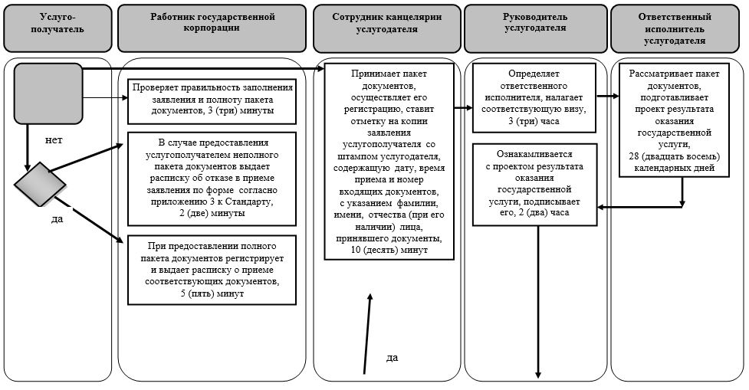

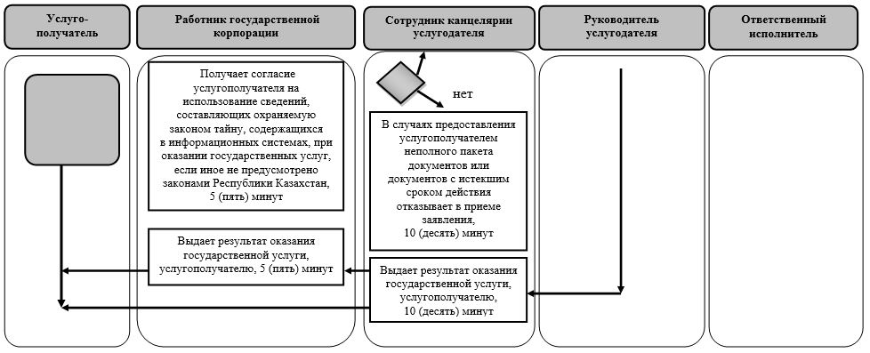

Условные обозначения:

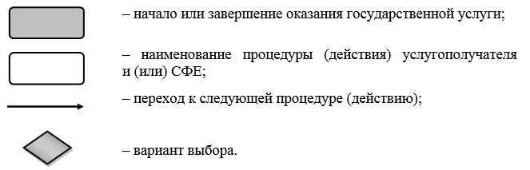

© 2012. РГП на ПХВ «Институт законодательства и правовой информации Республики Казахстан» Министерства юстиции Республики Казахстан

